Embolilla papel crepe y pega en el camino correcto y ayuda al gusanito hasta llegar a la mariposa.
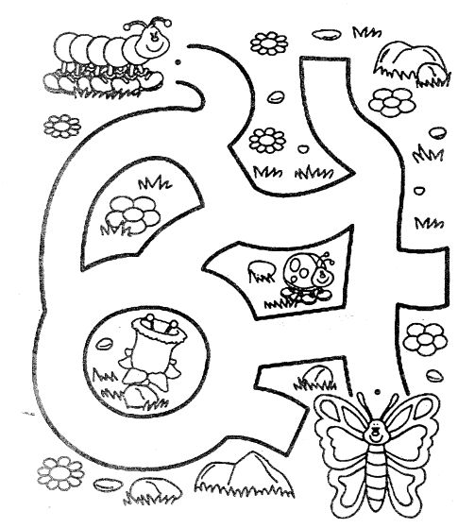

- Embolilla papel crepe y pega en el camino correcto para ayudar al cangrejito a encontrar su sombrilla.
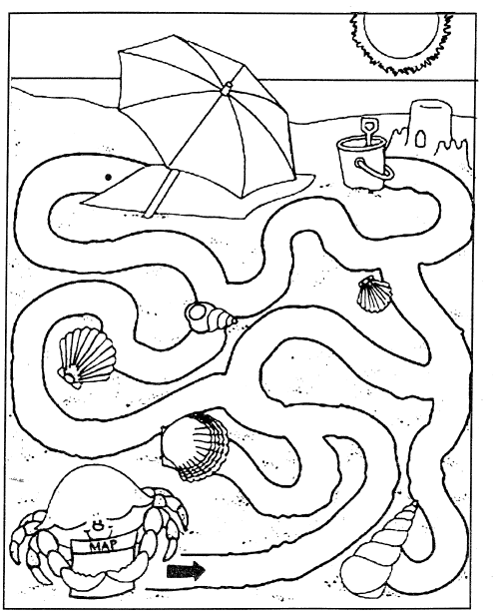

Embolilla papel crepe y pégalo en la fresita.
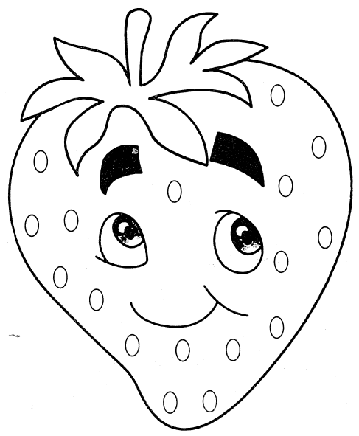

- Ayuda al topo a salir de su casita para ir a la superficie.

Usa bolitas de papel.
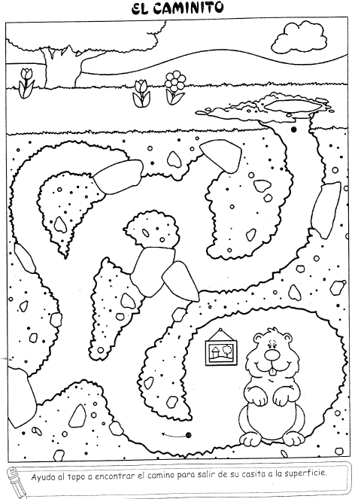

Embolilla papel crepe y pégalo en el contorno de la estrella.
